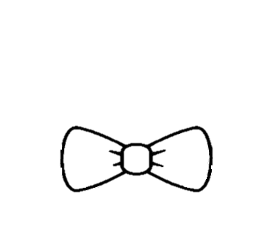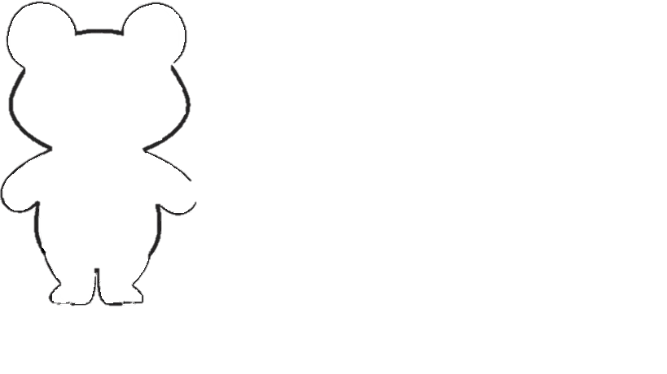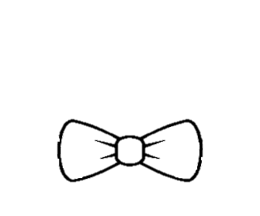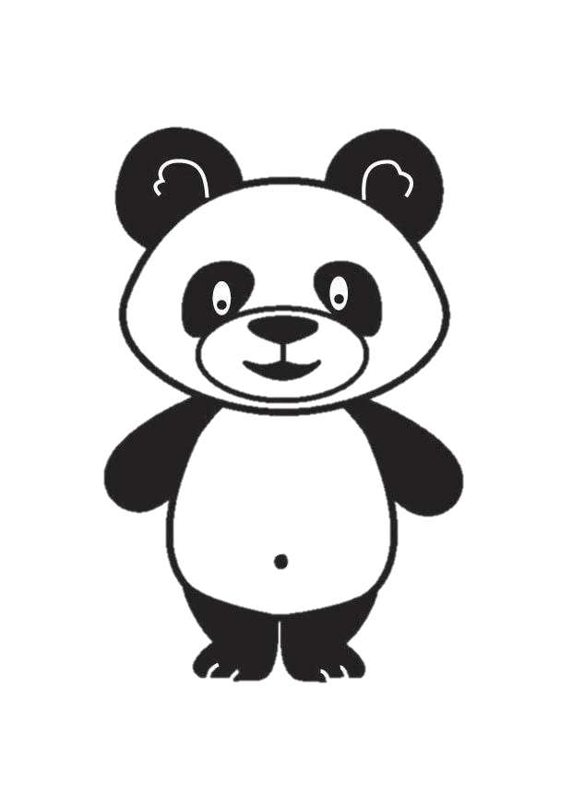

Additions

ou

Soustractions

de gauche à droite

+ -

Multiplications

ou

Divisions

de gauche à droite

:

X

E

x

p

o

s

a

n

t

s

Parenthèses

)

(

**PEMDAS**



E

x

p

o

s

a

n

t

s

(

)

Parenthèses

Additions

ou

Soustractions

de gauche à droite

+ -

Multiplications

ou

Divisions

de gauche à droite

:

X

**PEMDAS**

1. Plie en accordéon sur les traits verticaux de manière à ce que tu puisses voir le panda.
2. Découpe le panda
3. Colle-le dans ton cahier